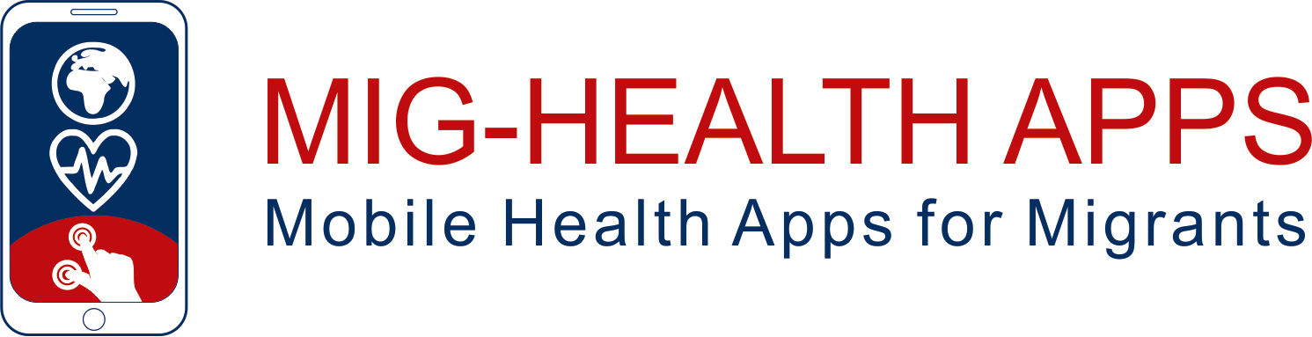

Actividades de formación experiencial
ETA 1
Concienciación general sobre la importancia de la autogestión y las aplicaciones de salud

Autores
Laura Llop Medina, Instituto de Investigación Polibienestar, UVEG
Alfonso Gallego Valadés, Instituto de Investigación Polibienestar, UVEG
Guillem Part López, Instituto de Investigación Polibienestar, UVEG


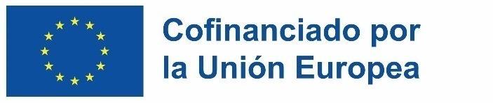 | Financiado por la Unión Europea. No obstante, los puntos de vista y opiniones expresados son exclusivamente los del autor o autores y no reflejan necesariamente los de la Unión Europea ni los de la Agencia Ejecutiva en el Ámbito Educativo y Cultural Europeo (EACEA). Ni la Unión Europea ni la EACEA pueden ser consideradas responsables de las mismas.

Declaración sobre derechos de autor:

Esta obra está bajo una Licencia Creative Commons Atribución-NoComercial-CompartirIgual 4.0 Internacional. Usted es libre de:
- compartir - copiar y redistribuir el material en cualquier medio o formato
- adaptar - remezclar, transformar y construir sobre el material
en los siguientes términos:
- Atribución - Debe dar el crédito correspondiente, proporcionar un enlace a la licencia e indicar si se han realizado cambios. Puede hacerlo de cualquier manera razonable, pero no de forma que sugiera que el licenciante le respalda a usted o a su uso.
- No comercial - No puede utilizar el material con fines comerciales.
- ShareAlike - Si remezclas, transformas o construyes sobre el material, debes distribuir tus contribuciones bajo la misma licencia que el original.

Contenido
1 Acerca del módulo 2
Objetivos 2
Participantes y funciones 2
Resultados del aprendizaje 2
Contenido de la formación: 2
Duración estimada 3
Recursos 3
2 Contenido de la formación 4
2.1 Sesión de enseñanza 4
2.2 Sesión de formación experiencial 5
2.3 Autoaprendizaje apoyado por herramientas de formación en línea 8
2.4 Sesión de clausura 8
3 Bibliografía 9

Sobre el módulo

Objetivos
Este módulo tiene como objetivo sensibilizar sobre la importancia de la autogestión de la salud para los inmigrantes, ayudándoles a comprender los principales conceptos relacionados con las aplicaciones de salud y cómo pueden ser útiles para los inmigrantes y para cada individuo. También pretende motivar a los estudiantes para que participen en las siguientes fases del proyecto y desarrollen las competencias digitales básicas para operar en el entorno de las aplicaciones sanitarias.

Participantes y funciones
- Inmigrantes recién llegados; aprendices interesados en comprender los principales conceptos relacionados con las apps de salud y cómo pueden ser útiles para la autogestión de su salud.
- Migrantes Pares; alumnos o formadores después de haber sido formados como formadores. Cuando asistan como formadores, podrían desempeñar un papel de apoyo a los migrantes recién llegados a lo largo del proceso de formación, incluido el apoyo para superar las barreras lingüísticas.
- Apoyos: alumnos o formadores después de ser formados como formadores. Cuando asistan como formadores, podrían desempeñar un papel de apoyo a los inmigrantes recién llegados a lo largo del proceso de formación, incluido el apoyo para superar las barreras lingüísticas.

Resultados del aprendizaje
- Los alumnos podrán identificar las áreas sanitarias más relevantes para ellos.
- El alumno será capaz de identificar las principales áreas en las que se puede reforzar su autogestión sanitaria
- El alumno sabrá qué es una aplicación de salud y cómo puede ser útil para los inmigrantes y para cada persona.

Contenido de la formación:
- Autogestión sanitaria
- Principales áreas sanitarias
- Qué es una aplicación sanitaria y ejemplos
- Cómo pueden ayudar las aplicaciones sanitarias a la autogestión de la salud
- Competencias digitales básicas

Duración estimada
- Sesión lectiva: 1:30 horas
- Autoaprendizaje con ayuda de herramientas de formación en línea: 2 horas
- Sesión de formación experiencial: 3 horas
- Sesión de clausura: 1 hora

Recursos
- Material de formación: ppt. para la sesión didáctica con 30-40 diapositivas
- Material de formación: tareas, cuestionarios
- Plataforma de e-formación y herramienta de formación App
- Aplicaciones sanitarias: Ejemplos de aplicaciones de salud que cubren diferentes áreas y funciones
- Otros: Lecturas complementarias, vídeos ("youtube") contenidos y herramienta de proyectos existentes

Contenido de la formación

Sesión de enseñanza
Paso y duración | Contenido
1.1.1 Introducción a la autogestión de la salud para inmigrantes  30 minutos | El formador presentará brevemente el proyecto Health Apps a los alumnos y, a continuación, destacará la importancia de la autogestión de la salud para los inmigrantes.  Esta introducción destacará los siguientes aspectos:  - Breve introducción al proyecto Health Apps  - Actividad para romper el hielo  - La importancia de la autogestión de la salud y cómo puede ayudar a prevenir o gestionar algunos problemas de salud.  Recursos: PPT
1.1.2 Principales conceptos sobre las aplicaciones sanitarias y el programa Mig-Health Apps  30 minutos | El formador explicará a los alumnos el concepto de aplicaciones sanitarias y los distintos tipos de aplicaciones que abarca el programa. El formador mostrará el programa de formación Mig-Health Apps y todas las posibilidades y ETAs que contiene.  En la sesión se tratarán los siguientes temas:  - Identificar y clasificar las aplicaciones sanitarias  - Identificar las aplicaciones sanitarias que pueden ser útiles  - Actividad: El formador mostrará el programa de formación Mig-Health Apps y los alumnos podrán debatirlo y expresar sus dudas o preguntas.  Recursos: PPT
1.1.3 Navegar por las aplicaciones sanitarias  30 minutos | Los participantes tendrán la oportunidad de navegar por diferentes apps de salud eligiendo entre cualquiera de las ETAs desarrolladas en el proyecto. Más concretamente, los participantes:  - Consulta diferentes aplicaciones de salud.  - Navega por las interfaces de las aplicaciones y explora las funciones básicas y los ajustes.  - Actividad: Los participantes debatirán y evaluarán críticamente en parejas cada app de salud que hayan utilizado.  Recursos: PPT

Sesión de formación experiencial
Paso y duración | Contenido
1.2.1 Desafío interactivo de actividades sanitarias  1: 30 horas | El formador pedirá a los alumnos que participen en un reto de salud utilizando una de las aplicaciones de salud ofrecidas en Mig-Health Apps. Por ejemplo, utilizar una aplicación de salud durante una semana para mejorar el control emocional.  Esta actividad se llevará a cabo de la siguiente manera:  - El formador subirá información sobre la actividad a la plataforma de formación en línea para que los participantes puedan realizar esta actividad de forma asíncrona.  - El formador propondrá diferentes retos sanitarios en función de los intereses expresados por los alumnos (ETA) y cada participante elegirá uno.  - Una vez que los participantes hayan elegido el reto, tendrán que utilizar una aplicación de salud y ejecutarlo.  - Una vez que los participantes completen su reto, compartirán su experiencia y las lecciones aprendidas subiendo un breve vídeo o comentario a la plataforma de formación en línea.  El formador comprobará la realización de la actividad anterior y responderá a cada reto.  Recursos:  - Plataforma de formación en línea, PPT
1.2.2 Integraciones en la vida real  30 minutos | El formador ofrecerá a los alumnos varios escenarios y situaciones reales de cómo las aplicaciones sanitarias han ayudado a la salud de las personas en general.  - Presentación de diferentes escenarios reales en los que las apps de salud podrían ser beneficiosas (se presentarán algunas de las apps de las ETAs del proyecto).  Recursos: PPT
1.2.3 Planificación de acciones y fijación de objetivos para su salud  60 minutos | El formador de esta sesión destacará la importancia de la planificación de acciones y el establecimiento de objetivos en el uso de aplicaciones para mantener o mejorar la salud de los inmigrantes.  En concreto, los temas que se abordarán serán:  - Cómo y por qué planificar la acción y establecer objetivos (¿qué? ¿cómo? ¿qué actividad? ¿dónde? ¿cuándo? ¿duración? ¿intensidad? ¿volumen? ¿aplicación?).  - Beneficios de la planificación de acciones y la fijación de objetivos.  - Actividad: los participantes establecerán objetivos de salud. A continuación, los participantes crearán su propio plan de acción basándose en el material presentado. A continuación, cada participante dispondrá de 5 minutos para presentar su propio plan de acción.  Recursos: PPT

Autoaprendizaje apoyado por herramientas de formación en línea
Paso y duración | Contenido
1.3.1. Autoevaluación  2 horas | El formador pedirá a los alumnos que completen un cuestionario en la plataforma de formación electrónica. El cuestionario ayudará a los alumnos en la evaluación:  - Importancia de la autogestión sanitaria para los inmigrantes  - Qué es una aplicación sanitaria y cómo puede ser útil para los inmigrantes  - Integración de las aplicaciones sanitarias en la vida cotidiana  - Planificación de acciones  Los formadores comprobarán la realización de las preguntas de opción múltiple y ayudarán a cada alumno en función de sus principales lagunas.  Recursos:  - Cuestionario. Plataforma de formación en línea

Sesión de clausura
Paso y duración | Contenido
1.4.Cierre  1 hora | Esta parte incluye un resumen de las principales lecciones aprendidas durante la formación. Los formadores facilitan un debate basado en las experiencias individuales durante las sesiones de autoaprendizaje y formación experiencial para extraer conclusiones sobre los beneficios percibidos del uso de aplicaciones sanitarias.  Recursos:  - PPT

Bibliografía
Kampmeijer, R., Pavlova, M., Tambor, M., Golinowska, S., & Groot, W. (2016). The use of e-health and m-health tools in health promotion and primary prevention among older adults: a systematic literature review. BMC health services research, 16, 467-479.
Biswas, M., Tania, M. H., Kaiser, M. S., Kabir, R., Mahmud, M., & Kemal, A. A. (2021). ACCU3RATE: A mobile health application rating scale based on user reviews. PloS one, 16(12), e0258050.
Ahmed, I., Ahmad, N. S., Ali, S., Ali, S., George, A., Danish, H. S., & Darzi, A. (2018). Medication adherence apps: review and content analysis. JMIR mHealth and uHealth, 6(3), e6432

